Fresnel water
在渲染水体的过程中，要得到一个比较正确的水面需要处理水波，折射和反射3个效果。基本思路是：
使用法线贴图来模拟水面的起伏；使用2张法线贴图做不同方向的纹理动画来模拟水体的流动；将所有水面以下的物体画到一张折射纹理上；将所有水面以上的物体画到一张反射纹理上；将折射纹理和反射纹理投影到水平面上再进行颜色混合，模拟水体的折射和反射效果。

折射和反射
折射和反射遵守Fresnel定律：光线照射到透明物体上时，一部分发生反射，一部分进入物体内部并在介质交界处发生折射，被反射和折射的光通量存在一定的比率关系，这个比率系数叫作Fresnel 系数，可以通过Fresnel 定律进行计算。

一个完整的fresnel 公式依赖于折射率、消光率和入射角度等因素，该公式的推导本质上是属于物理光学的部分，在《3D 游戏与计算机图形学中的数学方法》一书的117 页给出了Fresnel 系数的简易推导方式。不过可以粗略的认为，如果Fresnel 系数为0.7，那么被反射光线就减少到70%，穿过表面的折射光线则是30%，于是可以使用一个粗略公式：水面上每个像素点的颜色等于水面透射效果的颜色和反射效果的颜色参考Fresnel系数进行的一个插值：
fresnel_color = lerp (reflect_color,refract_color,fresnel);

处理折射效果
水体的折射效果表现的是透过可以看到水底的事物，这些事物因为水面的波动而产生一个扭曲。由于光线和空气折射率的不同，这些水底事物还会产生一个视觉偏移。折射效果渲染思路是：
将水面设置为裁剪平面，保留折射物体水面以下的部分，裁剪掉物体水面以上的部分。准备一张折射贴图Refractmap，将所有参与折射效果的物体渲染到Refractmap上。这个Refractmap在后续步骤中将会和Reflectmap一起混合并且扰动，然后被投影到水平面上成为Fresnel效果。现在就将其投影到水面上的效果如图，水面此时只有水底物体：

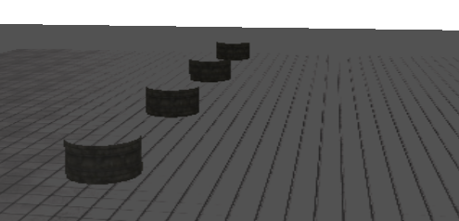

PS：自定义裁剪面：
GPU 会把视锥体外面的东西给过滤掉，因为他们本来就画不出来，这个过程叫做裁减。视锥体是头被切掉的一个四棱锥，参考这个四棱锥作裁减非常的复杂，因为这个视锥的方程本身就比较复杂而且还要对每一个传入的顶点进行比较。于是，GPU一般先做一次投影变换，然后再做裁剪。这么干的好处是先投影变换之后所有顶点都在设备坐标系（也叫投影坐标系projection space / 裁剪坐标系 clipping space）下，D3D的设备坐标系是一个扁盒子，这样裁剪很简单。
于是D3D中使用SetClipPlane自定义裁剪面的时候需要注意：
如果使用固定管线，那么可以设定一个世界坐标下的平面，固定管线会自动给你转到设备坐标系下参与裁剪。
如果使用可编程管线，那么就需要设定设备坐标系下的平面了，方法也就是把平面做一个WVP变换。

PS：纹理投影Texture projection
把纹理投影到一个物体上。这个投影的过程发生在设备坐标系下，这个时候物体所有的顶点xy都在[-1,1]上，把顶点xy映射到[0,1]上就可以把顶点xy当作uv在投影纹理上采样了。于是需要操作的步骤就是：
对顶点v操作 vec4 vh = vec4(v.posL,1) * WVP => 将顶点v从局部坐标变换到了设备坐标系。经过投影变换的顶点一直是处于齐次坐标系下，还需要将其转换到普通坐标系下:float3 vd = vh.xyz/vh.w 得到了v在设备坐标系下的坐标。
然后将这个坐标移动到[0,1]:
u = (vd.x + 1) * 0.5
v = (vd.y + 1) * 0.5
然后就可以用这个uv在投影纹理上采样了。对这个uv还可以各种扰动，获得扭曲效果（折射效果中水底物体扭曲就用该方法）。
float4 projTexColor = tex2D(projTexl,uv);用投影上的颜色和原来diffuse颜色混合就可以得到最终投影效果float4 finalcolor = diffuse*projTexColor。

处理反射效果
在水体区域内，所有水面上方的物体都会产生反射，反射的效果是在水面生成倒影。倒影的渲染方式是：
参考水平面，生成一个反射矩阵。
利用这个反射矩阵将所有参与反射的物体进行一个反射变换，反射变换后所有水上的物体将位于水底，水底物体将位于水上，而且这些物体都被颠倒。
将水面设置为裁剪平面，保留折射物体水面以下的部分，裁剪掉物体水面以上的部分。
准备一张折射贴图Reflectmap，将所有参与反射效果的物体渲染到Reflectmap上。
这个Reflectmap在后续步骤中将会和Refractmap一起混合并且扰动，然后被投影到水平面上成为Fresnel效果。现在就将其投影到水面上的效果如图，水面此时只有原来水面以上被颠倒到水下的物体：
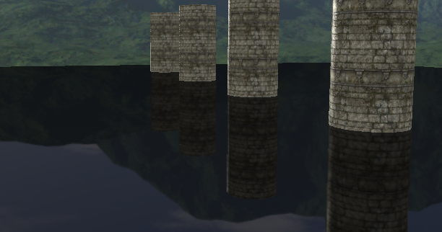

计算Fresnel系数
水面上每个点的fresnel系数和视点是有关的，当视野几乎垂直于水面时，基本完全呈现反射效果；当视野几乎平行于水面时，基本呈现折射效果。于是有一个公式可以得到Fresnel系数的一个近似，精度在1%范围内：
fresnel = f0 + (1 - f0)* pow((1 - dot(vPosToEye,vPlaneNormal)),5);
其中f0为入射角度接近0度时的Fresnel系数（视野垂直水平面）,vPosToEye = worldPos - worldEyePos。
算出了Fresnel系数之后，就可以将Reflectmap和Refractmap的颜色混合再投影，得出水底折射和水面反射效果并存：
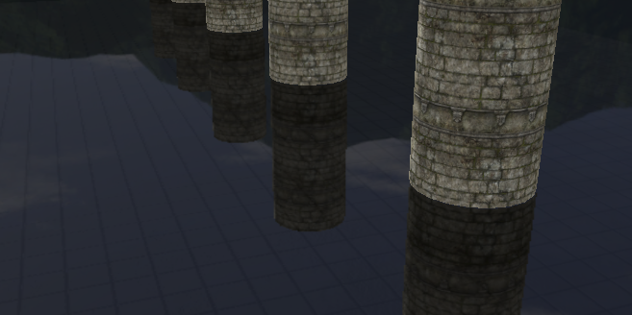

水波
水波的效果使用了法线贴图和纹理动画2种技术实现。其中2张法线贴图的纹理坐标以不同的uv方向进行变化，然后在ps中做光照处理时同时对2张法线贴图采样法线信息，再将2个法线信息求个平均值，得到成最终的法线，便可以表现出水面上每一个点都有不同的波浪起伏。
在投影Reflectmap和Refrectmap的时候也可以用法线的信息扰动一下采样投影贴图的纹理坐标，这样可以获得倒影和透视在水中抖动的效果。
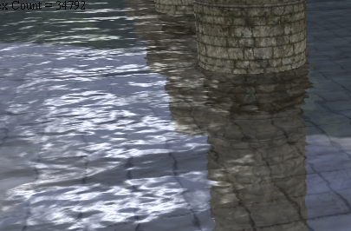
如上图：2张不同的法线贴图混合法线带来的波动+扰动透视和反射贴图的纹理坐标带来的抖动效果 + 有了法线后逐像素phong光照带来的明显高光 = 最终水面效果。

PS：法线贴图
Normal Mapping是凹凸映射的一种实现。bump mapping的时候用一张bumpmap来扰动目标的法线，在光照的条件下模拟目标表面细节产生的明暗变化来达到使表面看上去本来就有很多细节的效果。法线贴图就是将这个表面扰动过的法线信息存放在一张贴图上，然后直接映射到目标表面，省略了扰动的这个过程。
法线贴图中的法线存放在切线空间下（顶点坐标系），这个坐标系下的法向量始终指向z轴，而另外2个基向量指向顶点的uv方向(一般认为一个模型的uv的变化是连续的)。由于在建模的时候模型上各顶点的相对位置和uv都已经确定，则每个顶点的顶点坐标系也可以确定：
一个三角面上的三个顶点为 p1,p2,p3 , 则这个面的切线坐标系为：
Normal = vec3(0,0,1);
Tangent = normalize([(v3 - v1)(p2 - p1) - (v2 - v1)(p3 - p1)]/[(u2 - u1)(v3 - v1) - (u3 - u1)(v2 - v1)]);
Binormal = normalize([(u3 - u1)(p2 - p1) - (u2 - u1)(p3 - p1)]/[(u3 - u1)(v2 - v1) - (u2 - u1)(v3 - v1)]);
顶点的切线坐标系可以表示为共享顶点的面的3个基的平均值。
有了顶点的坐标系，可以将世界坐标系下的各种向量变换到顶点坐标系下，参与和顶点法线的计算。

在计算水波时，水面由于是一个面向Z轴的平面，上面每一个点的TBN都一样而且非常简单，直接用公式算出：
Normal = vec3(0,0,1);
Tangent = vec3(1,0,0);
Binormal = vec3(0,1,0);

